Comunicado de Imprensa
Loures, 26 de novembro de 2019

No dia 29 de novembro vão ser distribuídos 25 mil euros em Cartão Surprise

LoureShopping prepara Black Friday bombástica
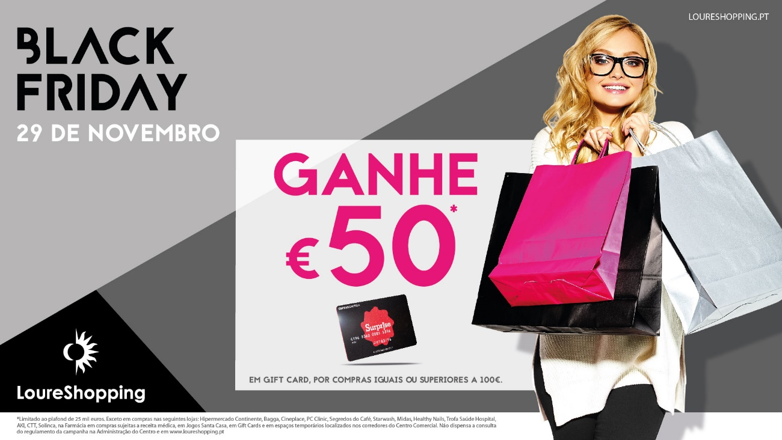

A sexta feira mais esperada do ano está a chegar e o LoureShopping preparou uma surpresa que ninguém vai querer perder! No dia 29 de novembro, aos preços bombásticos da Black Friday junta-se uma campanha promocional com oferta de 25 mil euros em Cartões Presente.

Entre as 9h00 e as 23h59, por todas as compras realizadas, de valor igual ou superior a 100€, nas lojas do LoureShopping*, os visitantes recebem 50€ em Cartão Presente, que pode ser utilizado entre os dias 2 e 31 de dezembro nas lojas do LoureShopping que sejam aderentes ao Cartão Gift Card Surprise.
Para usufruir desta campanha bombástica, cada visitante deve dirigir-se ao Balcão disponível para o efeito no Piso 1 e apresentar no mínimo 1 talão de compras e até o máximo de 4 talões de compras realizadas no Centro.

A campanha promocional da Black Friday é válida durante o dia 29 de novembro ou até esgotar o plafond de 25 000€, sendo que cada visitante tem direito a um único Cartão Presente.

Sobre o LoureShopping
Situado na zona mais central de um concelho em franco desenvolvimento, o LoureShopping beneficia da proximidade com Lisboa e excelentes acessos a norte e a sul. Com uma Área Bruta Locável (ABL) de 39.049 m2, um total de 116 Lojas distribuídas por dois pisos, 22 restaurantes (inclui 1 quiosque), estacionamento gratuito, um parque infantil interior destinado a crianças entre os 2 e os 9 anos de idade – o Louresland, um hipermercado Continente e um Parque Verde com 52.000 m2, o LoureShopping oferece várias novidades às famílias que o visitam.
A par da experiência única de compras e de lazer que oferece aos seus clientes, o LoureShopping assume a responsabilidade de dar um contributo positivo para um mundo mais sustentável, trabalhando ativamente para um desempenho excecional nas áreas ambiental e social. Todas as iniciativas e novidades sobre o Centro podem ser consultadas no site www.loureshopping.pt.

Para mais informações por favor contactar:
Lift Consulting
Helena Rocha
M: +351 917 176 862
helena.rocha@lift.com.pt

